Tabela XX - RF11 - Gerenciamento de Tipos de Serviço

|  |  |
| --- | --- |
| **F11 – Gerenciamento de Tipos de Serviço** | |
| **Descrição:** O sistema deverá permitir o gerenciamento de tipos de serviço por meio de cadastro. O cadastro conterá as informações: id, sigla, nome, função, ativo e uniformes*.* O cadastro pode ser incluído, removido e/ou editado. | |
| **Requisitos Não-Funcionais Associados** | |
| NF 11.0 | Todos os campos devem ser preenchidos obrigatoriamente. |
| NF 11.1 | Um tipo de serviço poderá ter “n” uniformes, pois de acordo com o clima da região pode se escolher vários uniformes para realizar um serviço. |
| NF 11.2 | Campos CG 7, CG 8, CG 9, CG 10, CG 11. |
| NF 11.3 | Ao selecionar a opção excluir o sistema deverá apresentar a mensagem MG 5. |
| NF 11.4 | O Tipo de Serviço deve estar associado a pelo menos um Uniforme (Tabela 16 RF13 - Cadastro do Uniformes). |
| NF 11.5 | O Tipo de Serviço deve estar associado a apenas uma Função (Tabela 13 RF10 - Cadastro de Funções). |
| NF 11.6 | Deverá existir uma listagem de todos os tipos de serviço, contendo o botão “Editar”,e “Remover”. |
| NF 11.7 | As companhias só poderão ser cadastradas, editadas, removidas e desativadas por um usuário utilizando o perfil com as devidas permissões. |

Fonte: O Autor (2016)

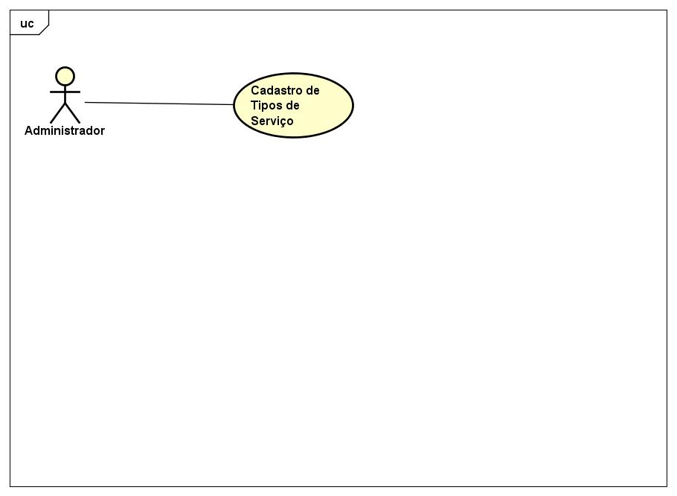

Figura XX - Caso de Uso - Cadastro de Tipos de Serviço

Fonte: O Autor (2016)

Tabela XX - Caso de Uso - Cadastro de Tipos de Serviço

|  |  |
| --- | --- |
| **Caso de Uso** | Cadastro de Tipos de Serviço |
| **Descrição** | Cadastra o tipo de serviço juntamente com a função e uniformes. |
| **Atores** | Administrador. |
| **Pré-Condição** | Administrador deve estar logado no sistema. |
| **Pós-Condição** | Salva o tipo de serviço na base de dados e deixa disponível para uso no sistema. |
| **Requisitos Associados** | RF11– Gerenciamento de Tipos de Serviço |
| **Fluxo Principal:** | |
| 1. [S] Apresenta todas as opções de “Tipo de serviço”; 2. [A] Preencher os dados solicitados; 3. [A] Clica em “Salvar”; 4. [S] Verificar se todos os campos foram preenchidos; 5. [S] Salvar o cadastro na Base de Dados; 6. [S] Salvar o log de alterações; | |
| **Tratamento das Exceções:** | |
| 4.a Dados não informados  4.a.1 [S] Muda o foco para o campo não informado  4.a.2 [S] Vai para o passo 2  4.b Conexão com o banco de dados falhou  4.b.1 [S] Retornar mensagem de erro para o usuário  4.b.2 [S] Retornar ao passo 2 | |
| **Validações:** | |
|  | |

Fonte: O Autor (2016)

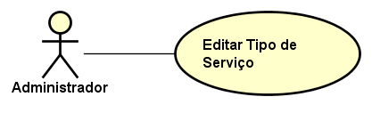

Figura XX - Caso de Uso – Editar Tipos de Serviço

Fonte: O Autor (2016)

Tabela XX - Caso de Uso - Editar Tipos de Serviço

|  |  |
| --- | --- |
| **Caso de Uso** | Editar Tipos de Serviço |
| **Descrição** | Editar um tipo de serviço, conforme a necessidade do administrador. |
| **Atores** | Administrador. |
| **Pré-Condição** | Administrador deve estar logado no sistema. |
| **Pós-Condição** | Atualiza o tipo de serviço na base de dados e deixa disponível para uso no sistema. |
| **Requisitos Associados** | RF11– Gerenciamento de Tipos de Serviço |
| **Fluxo Principal:** | |
| 1. [S] Apresenta todas as opções de “Tipo de serviço”; 2. [A] Alterar os dados solicitados; 3. [A] Clica em “Salvar”; 4. [S] Verificar se todos os campos foram preenchidos; 5. [S] Salvar o cadastro na Base de Dados; 6. [S] Salvar o log de alterações; | |
| **Tratamento das Exceções:** | |
| 4.a Dados não informados  4.a.1 [S] Muda o foco para o campo não informado  4.a.2 [S] Vai para o passo 2  4.b Conexão com o banco de dados falhou  4.b.1 [S] Retornar mensagem de erro para o usuário  4.b.2 [S] Retornar ao passo 2 | |
| **Validações:** | |
|  | |

Fonte: O Autor (2016)

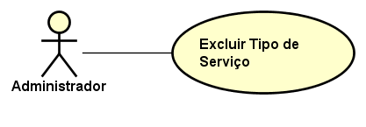

Figura XX - Caso de Uso – Excluir Tipos de Serviço

Fonte: O Autor (2016)

Tabela XX - Caso de Uso - Excluir Tipos de Serviço

|  |  |
| --- | --- |
| **Caso de Uso** | Excluir Tipos de Serviço |
| **Descrição** | Excluir um tipo de serviço, conforme a necessidade do administrador. |
| **Atores** | Administrador. |
| **Pré-Condição** | Administrador deve estar logado no sistema, excluir os registros na tabela de relacionamento de uniformes com tipos de serviço. |
| **Pós-Condição** | Atualiza o tipo de serviço na base de dados e deixa disponível para uso no sistema. |
| **Requisitos Associados** | RF11– Gerenciamento de Tipos de Serviço |
| **Fluxo Principal:** | |
| 1. [S] Apresenta todas as opções de “Tipo de serviço”; 2. [A] Verificar os dados; 3. [A] Clica em “Excluir”; 4. [S] Excluir os registros que estão relacionados; 5. [S] Excluir o cadastro na Base de Dados; 6. [S] Salvar o log de alterações; | |
| **Tratamento das Exceções:** | |
| 4.b Conexão com o banco de dados falhou  4.b.1 [S] Retornar mensagem de erro para o usuário  4.b.2 [S] Retornar ao passo 2 | |
| **Validações:** | |
|  | |

Fonte: O Autor (2016)

Tabela 49 - Dicionário da Entidade – service_types

|  |  |  |  |  |
| --- | --- | --- | --- | --- |
| **Posição** | **Campo** | **Tipo** | **Descrição** | **Observação** |
| 1 | id | integer | Identificador do tipo de serviços. | Primary Key |
| 3 | initials | character varying | Abrevição do tipo de serviço |  |
| 4 | name | character varying | Nome do tipo de serviço |  |
| 5 | uniform_id | integer | Uniformes relacionados | Foreign Key |
| 6 | Function_id | integer | Função relacionada. | Foreign Key |
| 7 | actived | boolean | Campo para verificação se tipo_serviço está ativo. |  |
| 8 | created_at | timestamp | Data de quando o dado foi criado. | Not null |
| 9 | updated_at | timestamp | Data de quando o dado foi atualizado. | Not null |

Fonte: O Autor (2016)

Tabela 36 – RF31 - Gerenciamento De Perfil de Acesso

|  |  |
| --- | --- |
| **F31 – Gerenciamento de perfil** | |
| **Descrição:** O sistema deverá possuir perfis de acesso relacionados com a função que o servidor executa dentro da corporação. O usuário administrador do sistema poderá adicionar, editar e remover perfis e suas permissões no sistema. | |
| **Requisitos Não-Funcionais Associados** | |
| NF 31.0 | Todos os campos devem ser preenchidos obrigatoriamente. |
| NF 31.1 | O sistema deverá possuir perfis de acesso pré-cadastrados; Chefe P1, Adjunto P1, Subseção Justiça e Disciplina, Comunicação Social, Auxiliares P1. |
| NF 31.2 | O administrador poderá gerenciar permissões através de checkbox. |
| NF 31.3 | O campo “superior” é obrigatório e deverá ser preenchido com o superior imediato do servidor. |
| NF 31.4 | Em funções temporárias a permissão é cumulativa. |
| NF 31.5 | Para o usuário gerenciar suas permissões, deverão ser usadas abas. Ex: Quando o servidor está com a aba “Comunicação Social”, ele só possuirá as permissões do perfil selecionado. Se estiver temporariamente na função de “Auxiliar P1” e deseja executar alguma função deste perfil, deverá selecionar a aba “Auxiliar P1” |
| NF 31.6 | Deverá ser gerado log para cada decisão tomada no sistema com p/g, nome e qual função utilizou. |
| NF 31.7 | Deverá existir uma listagem de permissões que informe quais os perfis de permissão e a quem os mesmo se reportam como função “superior imediato” e quem são as suas funções subordinadas |
| NF 31.8 | Sempre que uma função for excluída, deverá ser informado qual são as funções subordinadas e qual é a função superior. |
| NF 31.9 | Todo perfil de permissão só poderá ter um perfil de permissão “superior” |
| NF 31.10 | Todos os perfis sem perfil superior deverão aparecer em uma lista |
| NF 31.11 | Os usuários com perfil sem superior deverão ter suas funções dependentes de aprovação bloqueadas. |
| NF 31.12 | Os usuários com perfil sem superior deverão ser notificados com a mensagem MG 26. |
| NF 31.13 | Deverá existir uma listagem de todos os perfis, contendo o botão “Editar”, e “Remover”. |

Fonte: O Autor (2016)

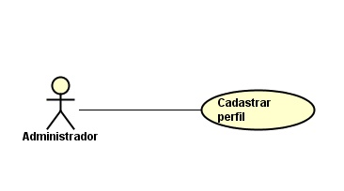

Figura 73 - Caso de Uso - Cadastrar Perfil

Fonte: O Autor (2016)

Tabela 86 - Caso de Uso - Cadastrar perfil

|  |  |
| --- | --- |
| **Caso de Uso** | Cadastrar perfil |
| **Descrição** | Cadastrar perfil, que dará ao usuário permissões referentes a uma função. |
| **Atores** | Administrador |
| **Pré-Condição** | Administrador deve estar logado no sistema. |
| **Pós-Condição** | Gerar log. |
| **Requisitos Associados** | RF31 – Gerenciamento De Perfil de Acesso |
| **Fluxo Principal:** | |
| 1. [A] Ao clicar em “Novo” será mostrada a tela de cadastro com os campos  * Nome do Perfil[text – maxlength 30 carácteres] * Descrição [textarea – maxlength 100 carácteres] * Campo 35 da tabela de Campos Gerais  1. [S] Verifica se nome do perfil já existe. 2. [S] Salva os dados na base de dados. 3. [S] Mostra a mensagem MG 30. 4. [S] Salvar log. | |
| **Tratamento das Exceções:** | |
| 1.a Campo obrigatório não preenchido.  1.a.1 Mostrar mensagem MG 31.  2.a Falha de comunicação com banco de dados.  2.a.1 Mostrar mensagem MG 32.  2.a.2 Vai para o passo 1.  2.b Perfil já existe.  2.b.1 Mostra mensagem MG 33.  2.b.2 Vai para o passo 1.  3.a Falha de comunicação com banco de dados.  3.a.1 Mostrar mensagem MG 32.  3.a.2 Vai para o passo 1.  5.a Não é possível encontrar arquivo de log  5.a.1 [S] Cria novo arquivo de log com nome aleatório  5.a.2 [S] Envia notificação para administrador informando erro  5.a.3 [S] Retorna ao passo 5 | |
| **Validações:** | |
|  | |

Fonte: O Autor (2016)

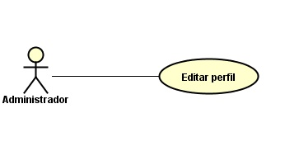

Figura 74 - Caso de Uso - Editar Perfil

Fonte: O Autor (2016)

Tabela 87 - Caso de Uso - Editar perfil

|  |  |
| --- | --- |
| **Caso de Uso** | Editar perfil |
| **Descrição** | Editar perfil que dará ao usuário permissões referentes a uma função. |
| **Atores** | Administrador |
| **Pré-Condição** | Administrador deve estar logado no sistema. |
| **Pós-Condição** | Gerar log. |
| **Requisitos Associados** | RF31 – Gerenciamento De Perfil de Acesso |
| **Fluxo Principal:** | |
| 1. [A] Ao clicar em “Editar” será mostrada a tela de cadastro com os campos  * Nome do Perfil[text – maxlength 30 carácteres] * Descrição [textarea – maxlength 100 carácteres] * Campo 35 da tabela de Campos Gerais  1. [S] Salva os dados na base de dados. 2. [S] Mostra a mensagem MG 30. 3. [S] Salvar log. | |
| **Tratamento das Exceções:** | |
| 1.a Campo obrigatório não preenchido.  1.a.1 Mostrar mensagem MG 31.  2.a Falha de comunicação com banco de dados.  2.a.1 Mostrar mensagem MG 32.  2.a.2 Vai para o passo 1.  3.a Falha de comunicação com banco de dados.  3.a.1 Mostrar mensagem MG 32.  3.a.2 Vai para o passo 1.  5.a Não é possível encontrar arquivo de log  5.a.1 [S] Cria novo arquivo de log com nome aleatório  5.a.2 [S] Envia notificação para administrador informando erro  5.a.3 [S] Retorna ao passo 5 | |
| **Validações:** | |
|  | |

Fonte: O Autor (2016)

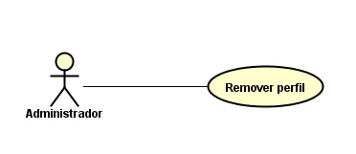

Figura 75 - Caso de Uso - Remover Perfil

Fonte: O Autor (2016)

Tabela 88 - Caso de Uso - Remover perfil

|  |  |
| --- | --- |
| **Caso de Uso** | Remover perfil |
| **Descrição** | Remover o perfil da base de dados. |
| **Atores** | Administrador |
| **Pré-Condição** | Administrador deve estar logado no sistema. |
| **Pós-Condição** | Gerar log. |
| **Requisitos Associados** | RF31 – Gerenciamento De Perfil de Acesso |
| **Fluxo Principal:** | |
| 1. [A] Seleciona o perfil a ser removido. 2. [A] Clica na opção “Excluir”. 3. [S] Mostra a mensagem MG 34 4. [A] Confirma a operação. 5. [S] Remove os dados na base de dados. 6. [S] Salvar log. | |
| **Tratamento das Exceções:** | |
| 5.a Falha de comunicação com banco de dados.  5.a.1 Mostrar mensagem MG 32.  5.a.2 Vai para o passo 1.  5.a Não é possível encontrar arquivo de log  5.a.1 [S] Cria novo arquivo de log com nome aleatório  5.a.2 [S] Envia notificação para administrador informando erro  5.a.3 [S] Retorna ao passo 5 | |
| **Validações:** | |
|  | |

Fonte: O Autor (2016)

Tabela 62 - Dicionário da Entidade - Profiles

|  |  |  |  |  |
| --- | --- | --- | --- | --- |
| **Posição** | **Campo** | **Tipo** | **Descrição** | **Observação** |
| 1 | id | integer | Identificação da tabela. | Primary Key |
| 2 | name | character varying | Nome do perfil. |  |
| 3 | created_at | timestamp | Data de criação da tabela | Not null’ |
| 4 | updated_at | timestamp | Data de última alteração da Tabela. | Not null |
| 5 | function_id | integer | Relacionamento com a função | Forenkey |
| 6 | Functions_id | integer | Relacionamento com funções | Forenkey |
| 7 | actived | boolean | Data de última alteração da Tabela. |  |

Fonte: O Autor (2016)

Tabela XX - RFXX - Gerenciamento de Solicitações

|  |  |
| --- | --- |
| **FXX – Gerenciamento de Solicitações** | |
| **Descrição:** O sistema deverá permitir o gerenciamento de solicitações, as solicitações podem ser de três tipos, férias, dispensa e licença. O cadastro pode ser incluído, removido e/ou editado. | |
| **Requisitos Não-Funcionais Associados** | |
| NF 11.0 | Todos os campos obrigatórios devem ser preenchidos. |
| NF 11.1 | As solicitações geradas devem passar por supervisão de um superior imediato do usuário que gerou, o superior poderá aprovar ou reprovar a solicitação. |
| NF 11.2 | A solicitação somente poderá ser editada ou excluída, se nenhum superior tiver visualizado |
| NF 11.3 | Ao selecionar a opção excluir o sistema deverá apresentar a mensagem MG 5. |
| NF 11.4 | Quando a solicitação for do tipo “licença” deve habilitar os campos (tipo de licença e tempo de licença).Outro caso esses campos são desabilitados. |
| NF 11.5 | Ao gerar um registro de solicitação deve gerar um novo registro na tabela de aprovações, para que seja feito o controle das aprovações dos usuários superiores. |
| NF 11.6 | Deverá existir uma listagem de todos as solicitações, contendo o botão “Editar”, e “Remover”. |
| NF 11.7 | Após todos os usuários superiores aprovarem ou após um usuário superior reprovar a solicitação, deve se criar uma notificação para o usuário que solicitou. |

Fonte: O Autor (2016)

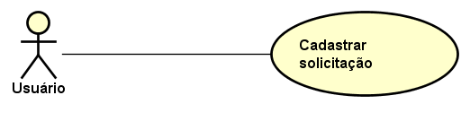

Figura XX - Caso de Uso - Cadastro de Solicitação

Fonte: O Autor (2016)

Tabela XX - Caso de Uso - Cadastro de Solicitação

|  |  |
| --- | --- |
| **Caso de Uso** | Cadastro de Solicitação |
| **Descrição** | Cadastra a solicitação conforme a necessidade do usuário. |
| **Atores** | Usuário. |
| **Pré-Condição** | O usuário deve estar logado no sistema. |
| **Pós-Condição** | Salva solicitação no sistema, e gera um registro na tabela de aprovações. |
| **Requisitos Associados** | RFXX– Gerenciamento de Solicitação |
| **Fluxo Principal:** | |
| 1. [A] Escolhe o tipo de solicitação; 2. [A] Preencher os dados solicitados; 3. [A] Clica em “Salvar”; 4. [S] Verificar se todos os campos foram preenchidos; 5. [S] Salvar o cadastro na Base de Dados; 6. [S] Gerar registro na tabela de aprovações; 7. [S] Salvar o log de alterações; | |
| **Tratamento das Exceções:** | |
| 4.a Dados não informados  4.a.1 [S] Muda o foco para o campo não informado  4.a.2 [S] Vai para o passo 2  4.b Conexão com o banco de dados falhou  4.b.1 [S] Retornar mensagem de erro para o usuário  4.b.2 [S] Retornar ao passo 2 | |
| **Validações:** | |
|  | |

Fonte: O Autor (2016)

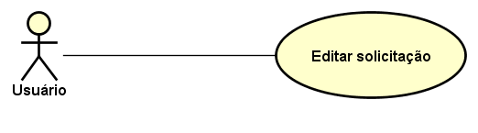

Figura XX - Caso de Uso – Editar Solicitação

Fonte: O Autor (2016)

Tabela XX - Caso de Uso - Editar Solicitação

|  |  |
| --- | --- |
| **Caso de Uso** | Editar Solicitação |
| **Descrição** | Editar um solicitações, conforme a necessidade do usuário. |
| **Atores** | Usuário. |
| **Pré-Condição** | Nenhum usuário superior ter aprovado a solicitação, pois podem passar por vários usuários superiores. |
| **Pós-Condição** | Atualiza a solicitação na base de dados e deixa disponível para uso no sistema. |
| **Requisitos Associados** | RFXX– Gerenciamento de Solicitação |
| **Fluxo Principal:** | |
| 1. [S] Apresenta todas os dados da solicitação a ser alterada; 2. [A] Alterar os dados necessários; 3. [A] Clica em “Salvar”; 4. [S] Verificar se todos os campos foram preenchidos; 5. [S] Atualizar o registro na Base de Dados; 6. [S] Salvar o log de alterações; | |
| **Tratamento das Exceções:** | |
| 4.a Dados não informados  4.a.1 [S] Muda o foco para o campo não informado  4.a.2 [S] Vai para o passo 2  4.b Conexão com o banco de dados falhou  4.b.1 [S] Retornar mensagem de erro para o usuário  4.b.2 [S] Retornar ao passo 2 | |
| **Validações:** | |
|  | |

Fonte: O Autor (2016)

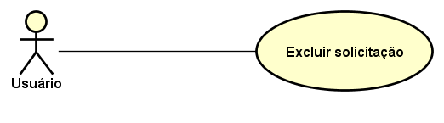

Figura XX - Caso de Uso – Excluir Solicitação

Fonte: O Autor (2016)

Tabela XX - Caso de Uso - Excluir Solicitação

|  |  |
| --- | --- |
| **Caso de Uso** | Excluir Solicitação |
| **Descrição** | Excluir a solicitação, conforme a necessidade do usuário. |
| **Atores** | Usuário. |
| **Pré-Condição** | Nenhum usuário superior ter aprovado a solicitação, pois podem passar por vários usuários superiores. |
| **Pós-Condição** | Remove a solicitação na base de dados. |
| **Requisitos Associados** | RF11– Gerenciamento de Solicitação |
| **Fluxo Principal:** | |
| 1. [S] Apresenta todas as informações da solicitação a ser excluída; 2. [A] Verificar os dados; 3. [A] Clica em “Excluir”; 4. [S] Excluir os registros que estão relacionados; 5. [S] Excluir o cadastro na Base de Dados; 6. [S] Salvar o log de alterações; | |
| **Tratamento das Exceções:** | |
| 4.b Conexão com o banco de dados falhou  4.b.1 [S] Retornar mensagem de erro para o usuário  4.b.2 [S] Retornar ao passo 2 | |
| **Validações:** | |
|  | |

Fonte: O Autor (2016)

Tabela XX - Dicionário da Entidade - Solicitations

|  |  |  |  |  |
| --- | --- | --- | --- | --- |
| **Posição** | **Campo** | **Tipo** | **Descrição** | **Observação** |
| 1 | id | integer | Identificação da tabela. | Primary Key |
| 2 | description | character varying | Descrição da solicitação. |  |
| 3 | date_end | date | Usuário informa a data de início da solicitação. |  |
| 4 | date_begin | date | Usuário informa a data final da solicitação. |  |
| 5 | created_at | timestamp | Data de criação da tabela | Not null’ |
| 6 | updated_at | timestamp | Data de última alteração da Tabela. | Not null |
| 7 | user_id | integer | Relacionamento com o usuário | Forenkey |
| 6 | type_solicitation | integer | Tipo da solicitação. |  |
| 7 | license_days | integer | Quantidade total de dias para licença. |  |
| 8 | status | integer | Status da solicitação. |  |
| 7 | type_license | integer | Tipo da licença, quando for deste tipo. |  |

Fonte: O Autor (2016)

Tabela XX - RFXX - Gerenciamento de Aprovações de Solicitações

|  |  |
| --- | --- |
| **FXX – Gerenciamento de Aprovações de Solicitações** | |
| **Descrição:** O sistema deverá permitir o gerenciamento de aprovações de solicitações, as aprovações de solicitações podem ser aprovadas ou negadas, e são geradas pelos usuários que tem a função inferior, ou seja a função superior aprova as funções inferiores. Se o superior avaliar a solicitação como válida para aprovação e aprova-la o sistema procura se ele tem uma função superior a dele e gera um novo registro de aprovação para passar para a próxima função superior. | |
| **Requisitos Não-Funcionais Associados** | |
| NF 11.0 | Deverá existir uma listagem de todos as aprovações pendentes, contendo o botão “visualizar”. |
| NF 11.1 | As aprovações devem ter uma relação com a tabela de solicitações. |
| NF 11.2 | Na visualização devem aparecer todos os campos da solicitação, com um botão “permitir” e outro “negar”. |
| NF 11.3 | Caso o superior aprovar o sistema deve procurar o próximo superior. |
| NF 11.4 | O sistema deve checar se o usuário é o último superior. |
| NF 11.5 | Se o usuário for o último superior e ele aprovar a solicitação, deve gerar um registro na tabela temporary_replacements (substituição temporária). |
| NF 11.6 | Quando um usuário aprovar independente dele ser o último ou não deve se atualizar na tela de solicitações o status da solicitação para o usuário que gerou a solicitação inicialmente. |
| NF 11.7 | Na parte de visualização deve mostrar quem foi os outros superior que aprovaram a solicitação anteriormente, ou seja um rastreamento de por quem e quando passou a solicitação. |

Fonte: O Autor (2016)

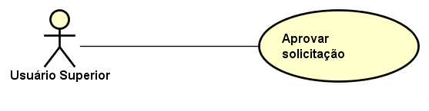

Figura XX - Caso de Uso – Aprovar Solicitação

Fonte: O Autor (2016)

Tabela XX - Caso de Uso - Aprovar Solicitação

|  |  |
| --- | --- |
| **Caso de Uso** | Aprovar Solicitação |
| **Descrição** | O usuário que possui função superior deve aprovar as solicitações das funções subordinadas. |
| **Atores** | Usuário Superior. |
| **Pré-Condição** | O usuário superior deve esta logado no sistema. |
| **Pós-Condição** | Atualiza a solicitação, e procurar se possui funções superiores. |
| **Requisitos Associados** | RFXX– Gerenciamento de Aprovação de Solicitação |
| **Fluxo Principal:** | |
| 1. [S] Apresenta todas os dados da solicitação a ser aprovada ou negada; 2. [A] Analisa a solicitação; 3. [A] Clica em “Aprovar”; 4. [S] Verificar se o usuário é o último superior; 5. [S] Se for o último gera um registro na tabela temporary_replacementse atualiza a solicitação gerando notificação para o usuário solicitante; 6. [S] Se não for o último deve gerar um registro para o próximo usuário superior; 7. [S] Salvar os registros na Base de Dados; 8. [S] Salvar o log de alterações; | |
| **Tratamento das Exceções:** | |
| 7.a Conexão com o banco de dados falhou  7.a.1 [S] Retornar mensagem de erro para o usuário  7.a.2 [S] Retornar ao passo 2 | |
| **Validações:** | |
|  | |

Fonte: O Autor (2016)

Figura XX - Caso de Uso – Negar Solicitação

Fonte: O Autor (2016)

Tabela XX - Caso de Uso - Negar Solicitação

|  |  |
| --- | --- |
| **Caso de Uso** | Negar Solicitação |
| **Descrição** | O usuário que possui função superior deve negar as solicitações das funções subordinadas. |
| **Atores** | Usuário Superior. |
| **Pré-Condição** | O usuário superior deve esta logado no sistema. |
| **Pós-Condição** | Atualiza a solicitação, e gerar a notificação para o usuário solicitante. |
| **Requisitos Associados** | RFXX– Gerenciamento de Aprovação de Solicitação |
| **Fluxo Principal:** | |
| 1. [S] Apresenta todas os dados da solicitação a ser aprovada ou negada; 2. [A] Analisa a solicitação; 3. [A] Clica em “Negar”; 4. [S] Atualiza a solicitação gerando notificação para o usuário solicitante; 5. [S] Salvar os registros na Base de Dados; 6. [S] Salvar o log de alterações; | |
| **Tratamento das Exceções:** | |
| 5.a Conexão com o banco de dados falhou  5.a.1 [S] Retornar mensagem de erro para o usuário  5.a.2 [S] Retornar ao passo 2 | |
| **Validações:** | |
|  | |

Fonte: O Autor (2016)

Tabela XX - Dicionário da Entidade – Approval_solicitations

|  |  |  |  |  |
| --- | --- | --- | --- | --- |
| **Posição** | **Campo** | **Tipo** | **Descrição** | **Observação** |
| 1 | id | integer | Identificação da tabela. | Primary Key |
| 2 | created_at | timestamp | Data de criação da tabela | Not null’ |
| 3 | updated_at | timestamp | Data de última alteração da Tabela. | Not null |
| 4 | user_id | integer | Relacionamento com o usuário | Forenkey |
| 5 | solicitation_id | integer | Relacionamento com a solicitação. | Forenkey |
| 7 | manager_function_id | integer | Id da função do usuário superior |  |
| 8 | status | integer | Status da solicitação. |  |

Fonte: O Autor (2016)